Встречаем Новый год с детьми
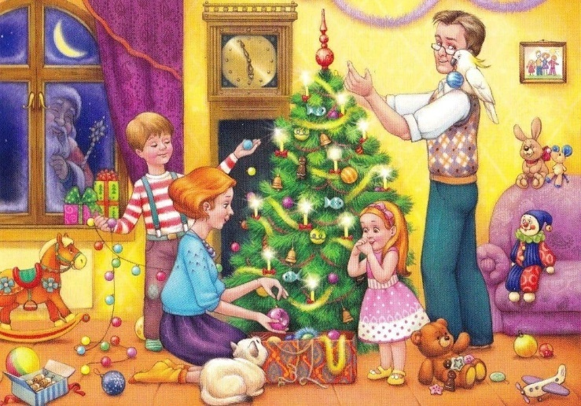
Приближается Новый год. Самое время подумать о том, как встретить этот праздник, чтобы воспоминания о нем остались в памяти надолго, особенно у детей.
Новый год – это самый волшебный праздник в году, он вызывает у большинства взрослых самую настоящую детскую ностальгию – подготовка и ожидание подарков, украшение ёлки, встречи с дедом Морозом … Впереди веселые застолья в кругу родных и друзей, каникулы, уличные развлечения и уютные вечера с близкими людьми.
Состояние волшебства и гамму позитивных эмоций хочется передать своим детям. И тут не лишним будет вспомнить, что дети до семи лет воспринимают действительность не так как взрослые. Готовясь к празднику следует учитывать особенности детской психики.

Подготовка к празднику
Главную роль в формировании семейных традиций играет не столько сам праздник, сколько подготовка к нему. Увидев украшенные здания, елки с гирляндами, расскажите ребёнку о празднике, о традициях, с ним связанных, сочините новогоднюю сказку.
С ребёнком, которому уже исполнилось три года, в предпраздничную неделю начните вести «календарь ожидания» праздника. Для этого нужно в определенное время суток (например, перед сном) вместе с ребенком отрывать листочек у отрывного календаря, обращая внимание на то, как мало осталось листочков, а значит и дней до начала Нового года. Дети – дошкольники не вполне осознают ход времени и «календарь ожидания» сможет им в этом помочь.
Для детей, которым больше четырёх-пяти лет нужно наполнить последние предновогодние дни спокойными предпраздничными приготовлениями. Можно вместе с ребёнком готовить подарки родственникам и друзьям, упаковывать в нарядную бумагу. Дети постарше могут делать новогодние и рождественские открытки. Пусть у Вас станет традицией перед Новым годом украшать дом, рисовать тематическую газету с веселыми рисунками и пожеланиями.

Дедушка Мороз – главный персонаж новогодних праздников
Не стоит раньше времени разрушать прекрасную легенду о деде Морозе.
Дошкольникам постарше, которые уже хорошо понимают, что дедов Морозов много, и все они разные: на празднике в детском саду – один дед Мороз, в детском клубе – другой, а театре – третий, да еще и в каждом супермаркете по деду Морозу, – вполне можно объяснить, что настоящий дед Мороз – один, он невидимый простому глазу и именно он кладет подарки под праздничную елочку. А остальные деды Морозы – его помощники, потому что один он не может успеть везде. Вот и приходится посылать помощников – младших дедов Морозов. Сознание ребенка вполне готово именно к такой версии событий.
Ребенку, который еще не отметил свой седьмой день рождения, легко верить, что подарки под ёлочкой появляются по волшебству, при участии деда Мороза. Если сами взрослые не развенчают этот миф, то он может сохраняться довольно долго, что ребенку совершенно не вредит.
В то же время, маленького ребёнка нужно подготовить к встрече с дедом Морозом. Ведь они воспринимают деда Мороза иначе, чем дети постарше. Для малышей это большой, громогласный, одетый в яркую необычную одежду незнакомец. Он вызывает тревогу, поэтому ребенку необходимо присмотреться, проникнуться доверием к новому персонажу. Чтобы не испортить праздник ребенку, не стоит заставлять его подходить к Деду Морозу, пока он не захочет этого сам. Не нужно подталкивать малыша, если он не проявляет активности, отказывается прочитать стишок или спеть песенку. Он может испугаться, расплакаться и полностью отказаться от общения.
Часто возникает вопрос: стоит ли приглашать деда Мороза домой? Если речь идет о ребенке в возрасте от 3 до 6 лет, то ответ на этот вопрос, скорее всего, будет положительным. В том возрасте дети уже достаточно большие, чтобы не слишком боятся деда Мороза, но еще достаточно маленькие, чтобы в него верить. Для детей постарше, у которых «магические» представления начинают уступать место логическому мышлению, такой близкий, фактически индивидуальный, контакт с дедом Морозом, может раньше времени заронить сомнение в душе ребенка.

Праздник наступил!
Вопрос, с какого возраста ребенок готов встречать Новый год, задают себе все родители. До 2,5 лет малыш, как правило, не осознает, что это за праздник и не понимает того, что его встречают ночью. Поэтому если у вас есть желание уложить ребенка до боя курантов и спокойно встретить Новый год, смело так и делайте. Если же нет, это ваше право. Раз в году нарушить режим еще никому не вредило. Однако, если заметите первые признаки переутомления или малыша начинает клонить в сон, не следует искусственно стимулировать бодрость.
Стоит продумать: как и где встречать Новый год. Самый простой вариант для ваших детей – встретить праздник в тесном семейном кругу. Это может быть ваша квартира или квартира родителей. Плюсы семейного Нового года огромны: во-первых, старшие родственники, как правило, с большим удовольствием занимают ребенка; во-вторых, малышу не грозит перевозбуждение, так как в знакомом месте со знакомыми людьми он спокойно переживет и праздничную суету, и несоблюдение режима.
Нужно позаботиться и о культурной программе. Дети, в отличие от взрослых, не любят засиживаться и часто бывают активными во время праздника. Подарите детям сказку: покажите спектакль, оканчивающийся поиском подарков под ёлкой, организуйте маскарад, выйдите с ними на улицу и сыграйте в снежки, слепите снеговика.
Празднование Нового года не ограничивается застольем в новогоднюю ночь. Его празднуют не только в кругу семьи, но и на утренниках в детском саду и в культурных центрах. Стоит ли посещать все мероприятия или ограничиться малым? Для маленького ребенка лучше, если праздник будет один. Это произведет на него более яркое впечатление, вызовет положительные эмоции. Череда праздников может спровоцировать переутомление, поведенческие сбои и стресс. Важно, чтобы в праздничные дни жизнь наших детей оставалась размеренной и понятной.

Помните: Новый год – это праздник, а в праздник принято создавать хорошее настроение себе, своему ребенку и другим близким!



